# mall数据库表结构概览

## 简介

mall是一套电商系统，后台系统主要包括商品管理、订单管理、营销管理（运营管理+促销管理）、内容管理、用户管理等模块，本文主要对这些模块的数据库表结构及功能做大概的介绍。

## 商品管理

### 数据库表结构

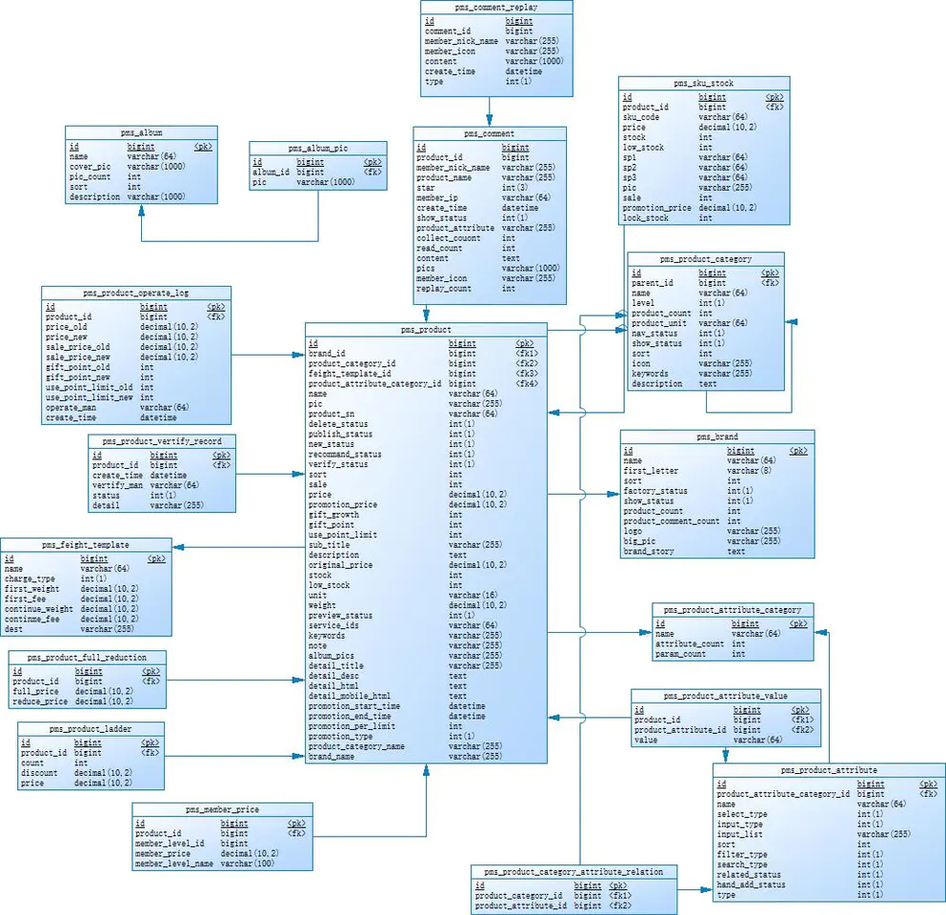

### 功能结构

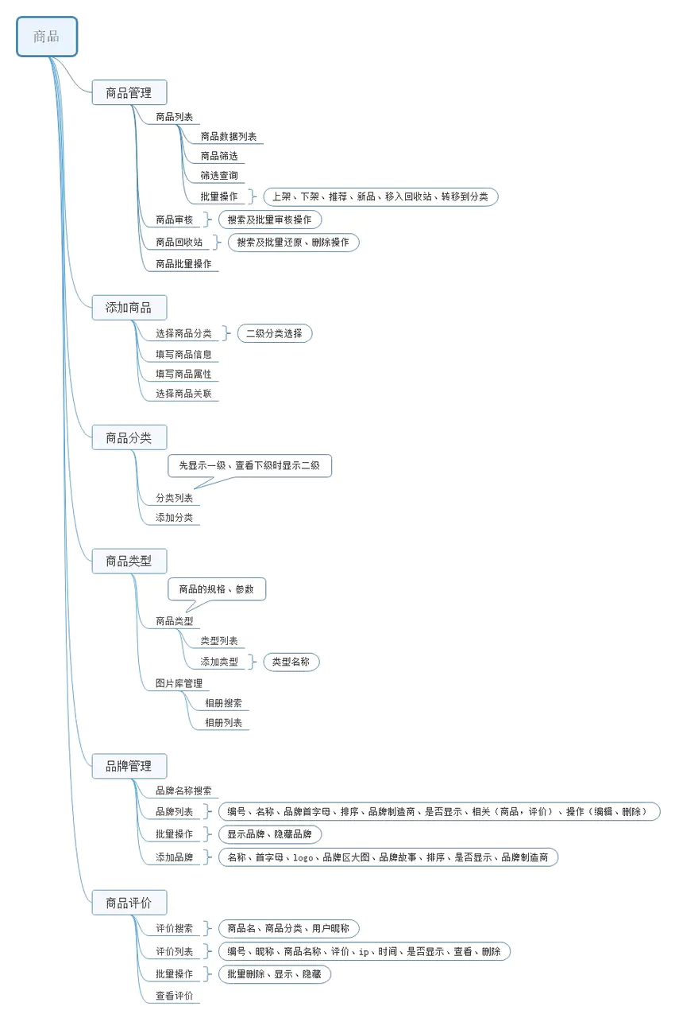

## 订单管理

### 数据库表结构

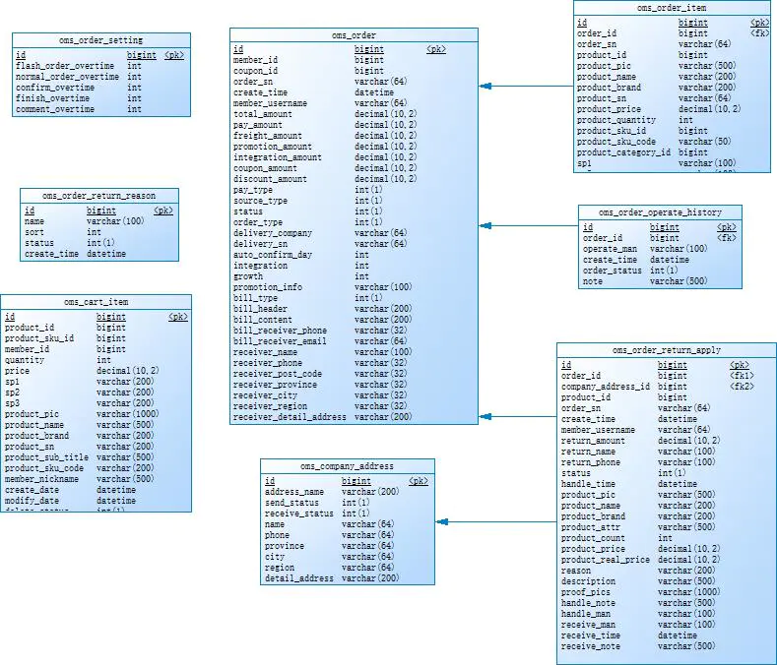

### 功能结构

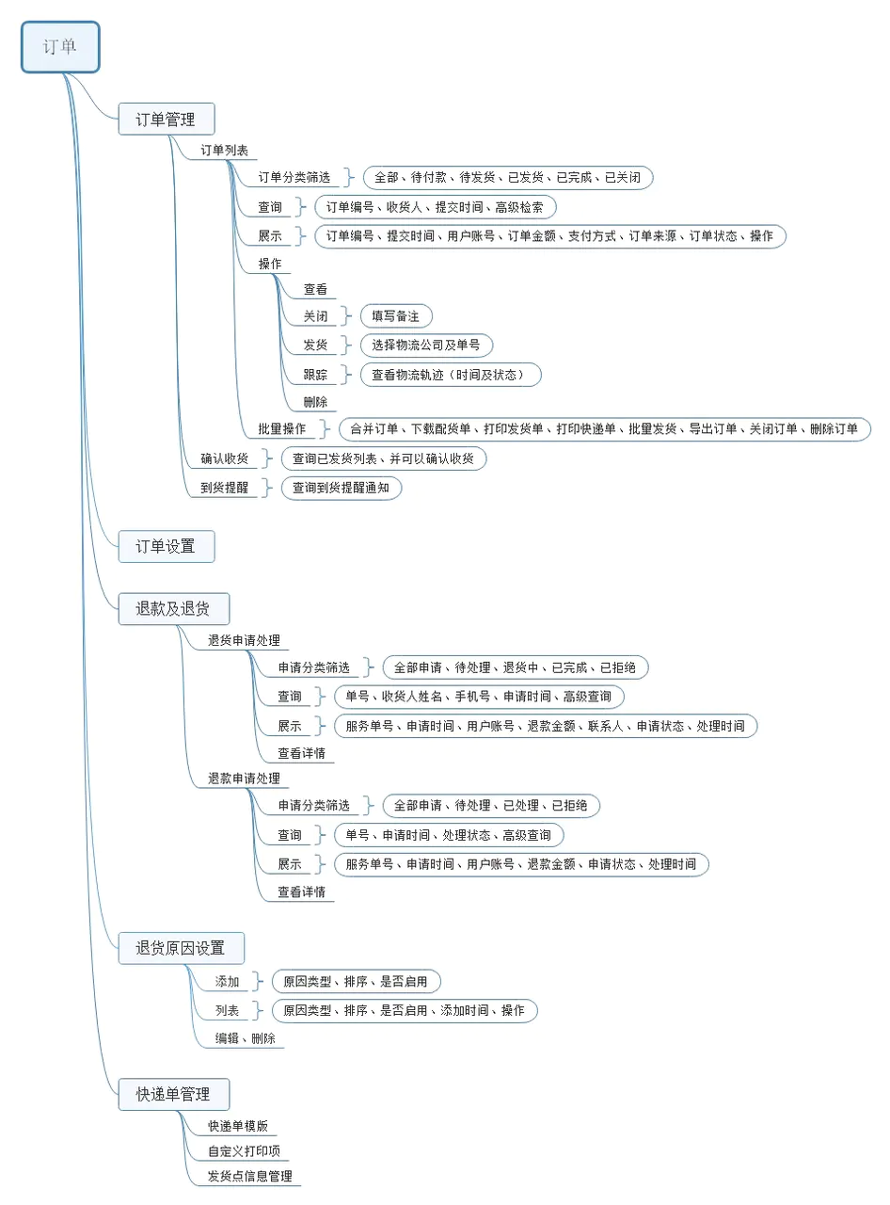

## 营销管理

### 数据库表结构

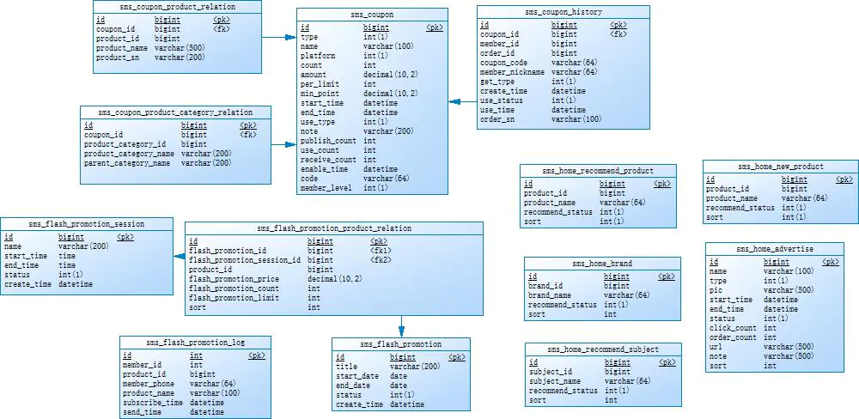

### 功能结构

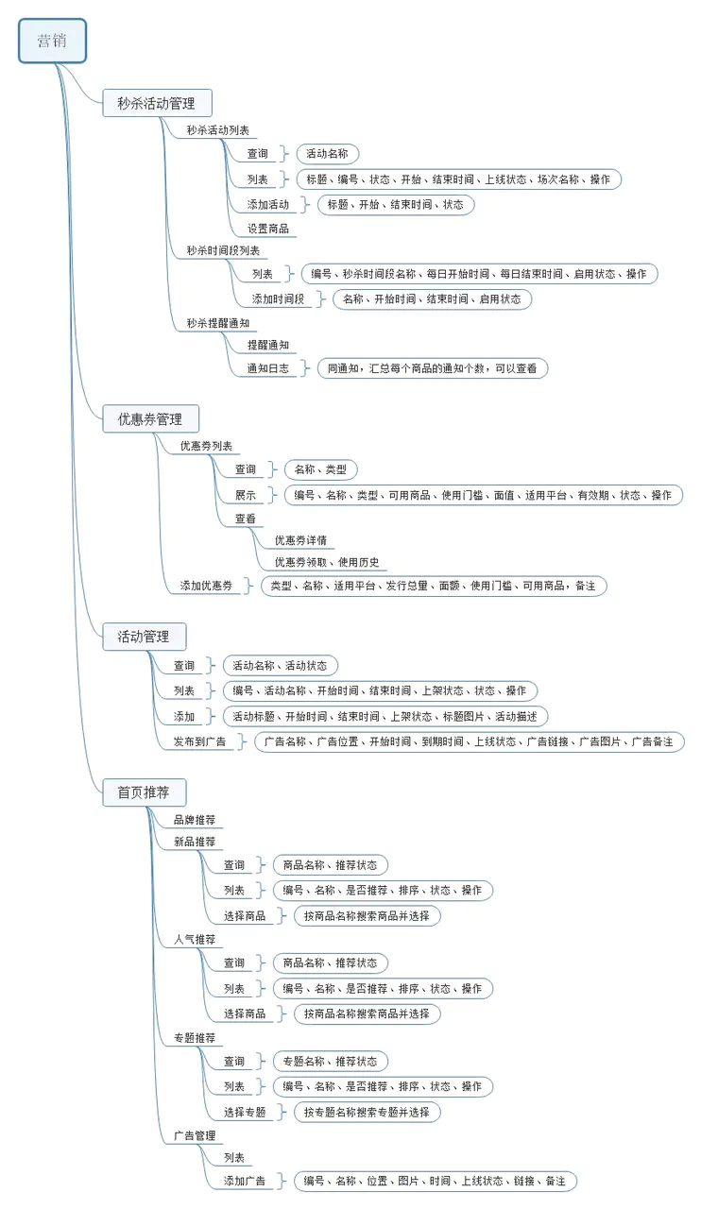

## 内容管理

### 数据库表结构

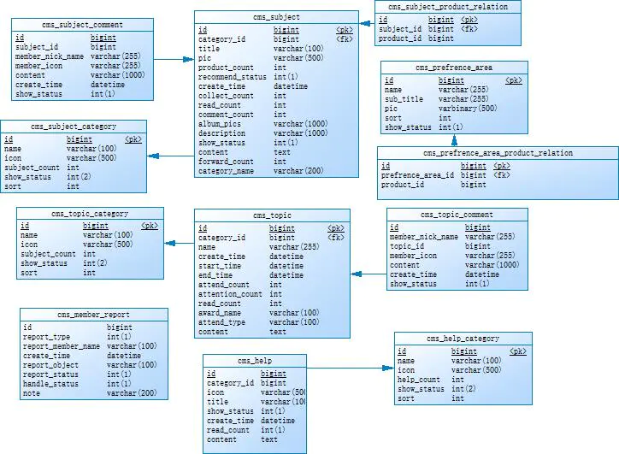

### 功能结构

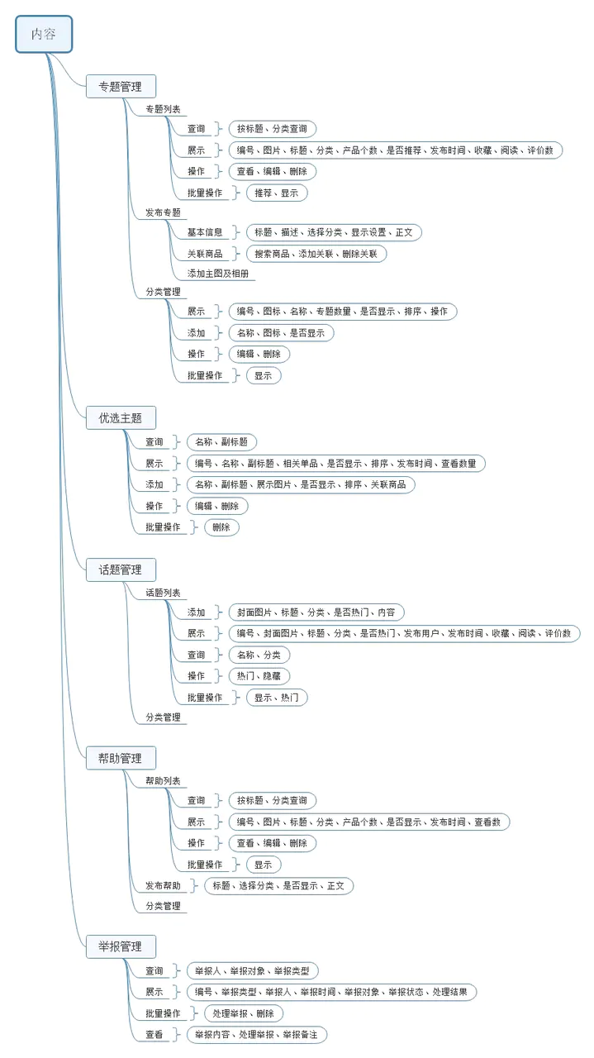

## 用户管理

### 数据库表结构

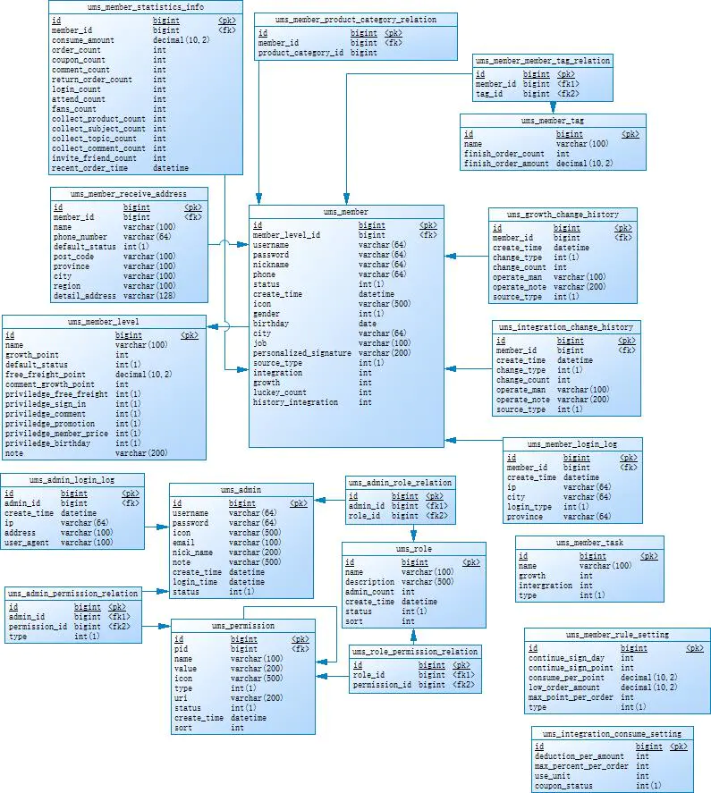

### 功能结构

